Informacja dla uczniów i ich rodziców dotycząca kształcenia na odległość w szkole,
z uwzględnieniem higieny zdalnej pracy uczniów oraz zasad bezpieczeństwa w sieci
LIST DO UCZNIÓW
Drogi Uczniu,
Ostatnie wydarzenia, związane z epidemią koronawirusa postawiły nas wszystkich – dzieci, młodzież i dorosłych przed wielkim wyzwaniem – totalną zmianą dotychczasowych przyzwyczajeń i nawyków, zmianą w stylu życia, zmianą w trybie nauki, itd. Potraktujmy to jako „challenge” – wyzwanie, które rzucił nam świat i postarajmy się wspólnie, aby zdrowo, bezpiecznie i twórczo wykorzystać ten czas. Staraj się w miarę możliwości utrzymywać szkolny tryb dnia. Oto kilka porad:

- Wstawaj codziennie o tej samej porze.
- Zachowaj poranną rutynę – pamiętaj o higienie i pysznym śniadaniu. Nie chodź cały dzień w piżamie.
- Przed rozpoczęciem nauki w miarę możliwości „przewietrz się” – wyjdź do ogródka, na balkon, wyprowadź psa na krótki spacer albo otwórz okno i pooddychaj świeżym powietrzem – to rozbudzi Twoje ciało (będzie imitowało wyjście do szkoły i wzmocni Twoją odporność).
- Przed rozpoczęciem nauki uporządkuj swoje miejsce pracy i przygotuj potrzebne pomoce i przybory.
- O określonej porze zacznij pracę zdalną lub pracę nad zadaniami przesłanymi przez nauczycieli. Pamiętaj, aby czas nauki nie przekraczał 4 – 6 godzin dziennie,
a zwłaszcza pilnuj czasu pracy zdalnej przy komputerze: dzieci w wieku 6-12 lat powinny spędzać przed urządzeniami ekranowymi nie więcej niż 120 minut (2 godz.) dziennie, natomiast nastolatki powyżej 12 roku życia nie więcej niż 180 – 240 minut (3 – 4 godz.) dziennie.
- Pamiętaj, aby najpierw próbować wykonać zadania najtrudniejsze, a potem pozostałe, najłatwiejsze zostaw na koniec.
- W czasie nauki rób sobie krótkie ruchowe przerwy. Możesz przyjąć system: 45 minut nauki i 5 – 10 minut przerwy. W szkole w trakcie przerw międzylekcyjnych wychodziliście na korytarz – mimo, że teraz uczysz się w domu – rozciąganie się, wstawanie z miejsca i spacer po mieszkaniu będzie regenerować umysł.
- W czasie przerw od pracy unikaj rozpraszaczy – oglądania youtuba i seriali, podglądania co dzieje się w mediach społecznościowych, grania w gry. To świetna okazja do ćwiczenia samodyscypliny.
- Zaplanuj sobie czas popołudniowy. Pamiętaj, że rodzice nadal będą pracować zdalnie, nawet jeśli fizycznie są w domu i nie będą mogli spędzać z Tobą czasu, kiedy ty masz już wolne.
- Utrzymuj kontakty towarzyskie TYLKO on-line. Wykorzystaj po południu czas do dzielenia się on-line swoimi pomysłami na kreatywne spędzanie czasu wolnego (ale niech wirtualne kontakty z rówieśnikami nie zajmują ci całego popołudnia).
- Ustal z rodzicami czas po południu, który będziecie mogli spędzić razem, rodzinnie, np. wspólne majsterkowanie, gry w planszówki, rodzinne czytanie, zabawa, itp.
- Zapytaj rodziców, jak możesz pomóc im w domowych obowiązkach. To świetna okazja, by nauczyć się czegoś nowego, np.: gotować, majsterkować, prać, prasować, itd.
- Ustal sobie i wspólnie z rodzicami limit czasu spędzanego przy urządzeniach elektronicznych (komputerze, telefonie/smartfonie, tablecie, telewizorze), grania w gry komputerowe i oglądania seriali.
- Koniecznie 1,5 godziny przed snem wyłącz elektronikę. Nie trzymaj telefonu pod poduszką, odłóż go na szafkę nocną lub biurko. Zaniedbując to narażasz się na problemy
z odpowiednim odpoczynkiem (problem z zaśnięciem, mało regenerujący sen, itp.).
- Przed pójściem spać podsumuj to, co udało Ci się wykonać danego dnia. Doceń siebie! I wyciągnij wnioski na następny dzień – czego chcesz robić więcej, czego mniej.
- Wieczór to dobry moment do treningu umysłu. Naucz swój umysł, jak ma się zatrzymać i wejść w stan relaksu. Wystarczy, byś wygodnie usiadł, zamknął oczy i odliczał
w myślach lub wyobrażał sobie ze szczegółami najpiękniejsze przyrodnicze miejsce, jakie kiedykolwiek widziałeś przez 5-10 minut.
- Dbaj o sen – śpij minimum 8 godzin dziennie – sen wzmacnia naszą odporność fizyczną i psychiczną.

- WSKAZÓWKI – bhp komfortowego stanowiska do pracy zdalnej:
  - zwracaj uwagę na dobór właściwej rozdzielczości i szybkości odświeżania ekranu monitora (aby ekran nie sprawiał wrażenia migotania) – optymalna rozdzielczość monitora to min. 1024x768 bądź 800x600 punktów obrazu (pikseli), częstotliwość odświeżania minimum 85 Hz i wyżej,
  - monitor powinien być odchylony lekko do tyłu i ustawiony w odległości 50-70 cm od oczu (minimalna odległość wynosi od 40 do 50cm), środek ekranu powinien znajdować się na wysokości naszej brody,
  - oświetlenie – z pola widzenia powinny być usunięte wszelkie źródła światła emitujące oświetlenie silniejsze od monitora, zalecane jest stosowanie oświetlenia ogólnego; monitor powinien być ustawiony tyłem do źródła światła, tak aby nie odbijało się
w nim światło naturalne ani światło sztuczne,
  - biurko – blat, przy którym pracujemy powinien być tak duży, aby obok prawidłowo ustawionego monitora, klawiatury i myszy znalazło się na nim jeszcze miejsce dla naszych dłoni i nadgarstków – od 5 do 10 cm wolnej przestrzeni na swobodne oparcie dłoni, ponieważ ręce powinny być trzymane poziomo na klawiaturze; wysokość biurka powinna być dopasowana do naszego wzrostu, a wolna przestrzeń pod biurkiem powinna zapewniać swobodne miejsce dla nóg,
  - krzesło powinno posiadać regulację wysokości i oparcia, a także poręcze, podpórki, aby można było opierać wygodnie łokcie odciążając kręgosłup oraz mięśnie ramion
i karku; powinno mieć regulowane oparcie i podpierać kręgosłup w odcinku lędźwiowym,
  - zwracaj uwagę na mikroklimat pomieszczenia: temperaturę – wywiera ona bezpośredni wpływ na nasze samopoczucie oraz wydajność pracy – w okresie zimowym temperatura w pomieszczeniach powinna wynosić od 20 do 240 C; pomieszczenia powinny być często wietrzone – minimum co 3 – 4 godziny; wilgotność powietrza w pomieszczeniu wynosząca powyżej 50% zapobiega wytwarzaniu się nadmiernego natężenia pola elektrostatycznego w pobliżu komputera,
  - nigdy nie stawiaj obok komputera żadnych płynów lub łatwo przewracających się przedmiotów,
  - nie wolno zasłaniać otworów wentylacyjnych komputera i monitora – nigdy nie kładź na urządzeniu żadnych kartek, zeszytów (tłumacząc ten fakt, np.: brakiem miejsca na biurku), gdyż w ten sposób możesz doprowadzić do uszkodzenia sprzętu, komputer pracując wydziela przecież ciepło,
  - dbaj o prawidłową postawę ciała przy komputerze: staraj się utrzymywać wyprostowaną sylwetkę (kąt 90 stopni), ręce wygodnie opieraj o blat biurka; głowę powinno się trzymać prosto, nadmierne odchylenia do przodu lub do tyłu mogą spowodować uciążliwe bóle mięśni; przy pracy z laptopem (zwykle mało wygodnej) zaleca się ustawienia go na biurku, a nie na kolanach; dodatkowo warto podłączyć osobne peryferia – myszkę i klawiaturę; szczególną uwagę należy zwracać na ułożenie dłoni na myszce – wieloletnie błędne użytkowanie może doprowadzić do tzw. zespołu cieśni nadgarstka, warto przemyśleć zakup specjalnej podkładki, która zawiera wyprofilowaną podpórkę pod dłoń,
  - dbaj o oczy i korzystaj z przerw – nie spędzaj ich przed monitorem, najlepiej jest wstać i poruszać się trochę; dobrze jest wtedy zamknąć oczy na jakiś czas lub popatrzeć na coś zielonego – ten kolor wpływa kojąco na zmęczone źrenice (dobrze
w pobliżu biurka ustawić doniczkę z zieloną rośliną).

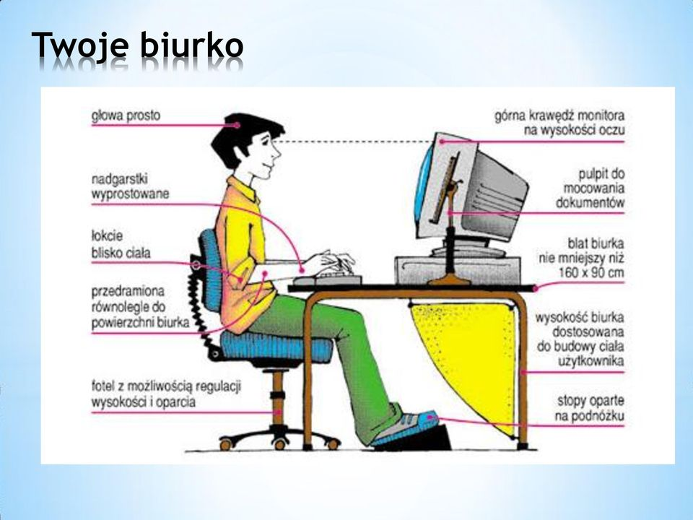

- WSKAZÓWKI – dbaj o swoje bezpieczeństwo w Internecie:
  - Zabezpiecz swój sprzęt – komputer, telefon, tablet. Zainstaluj antywirus, pamiętaj
o aktualizacjach, nie klikaj w nieznane linki i nie pobieraj podejrzanych załączników.
  - Dbaj o swoją prywatność. Skonfiguruj ustawienia prywatności. Ustaw mocne hasła (komputer, poczta e-mail, itp.: co najmniej 8 znaków, duże i małe litery, cyfry, znaki specjalne; telefon: podwójne zabezpieczenie, np., pin plus odcisk palca, pin plus zygzak, hasło plus zygzak, itp.), nikomu nie podawaj swoich haseł.
  - Szanuj siebie. Dbaj o swój pozytywny wizerunek w sieci.
  - Szanuj innych. Nie wyzywaj, nie obrażaj, nie hejtuj.
  - Szanuj swój czas. Zachowaj umiar w spędzaniu czasu w sieci.
  - Bądź krytyczny. Nie wszystkie informacje dostępne w Internecie są prawdziwe, weryfikuj znalezione informacje z pewnymi źródłami, np. książkami.
  - Pomyśl, zanim wrzucisz. To, co wrzucisz do sieci, zostaje w niej na zawsze.
  - Korzystaj z możliwości, jakie daje Internet. Zastanów się, jak możesz twórczo wykorzystać jego potencjał.
  - Przestrzegaj prawa. Pamiętaj, że regulacje prawne obowiązują również w Internecie. Gdy wykorzystujesz w swojej pracy fragmenty tekstu, zdjęcia, pliki muzyczne czy filmowe z Internetu zawsze podawaj ich źródło – autorzy będą ci wdzięczni.
  - Zapoznaj się z Dekalogiem Cyfrowego Obywatela. W wirtualnym świecie masz swoje prawa, ale i obowiązki.
  - Pamiętaj, że z każdej sytuacji jest wyjście. W sytuacji zagrożenia on-line poproś
o pomoc zaufaną osobę dorosłą. Możesz też zadzwonić pod bezpłatny numer 116 111, który jest czynny całodobowo.

- WSKAZÓWKI – dbaj o swoje zdrowie fizyczne i psychiczne:
  - regularnie jedz zdrowe, energetyczne posiłki; pamiętaj o pięciu porcjach warzyw
i owoców lub soku (są bogate w witaminy i mikroelementy, które wpływają na naszą odporność),
  - pij dużo wody mineralnej – co najmniej 1-1,5 litra wody dziennie,
  - uzupełniaj poziom magnezu – chrupiąc orzechy, migdały i gorzką czekoladę (prawidłowy poziom magnezu buduje naszą odporność, ponieważ zwalcza stres),
  - często myj ręce wodą z mydłem, przez co najmniej 30 sekund, używaj żeli antybakteryjnych,
  - stosuj się do zalecenia pozostania w domu, a w razie potrzeby wyjścia – po zakupy,
z psem, do lekarza – unikaj bezpośredniego kontaktu z innymi ludźmi,
  - w miarę możliwości (jeśli nie ma odgórnego zakazu) wychodź z rodzicami na krótkie spacery (ok. 20-30 minutowe) – do ogrodu, do lasu, do parku, ale unikaj bezpośredniego kontaktu z innymi ludźmi czy zabaw z rówieśnikami; przebywanie przez 30 minut na świeżym powietrzu hartuje organizm, a zieleń roślin wpływa kojąco na umysł człowieka; jeśli nie masz możliwości odbycia spaceru, wyjdź po prostu na balkon i pooddychaj świeżym powietrzem;
  - zasłaniaj usta i nos w czasie kichania i kaszlu zgięciem łokcia lub chusteczką,
  - jeśli chcesz się przywitać, przybij powitalnego żółwika łokciem lub po prostu
z bezpiecznej odległości pomachaj ręką,
  - szukaj powodów do radości i śmiej się głośno, co najmniej przez 30 minut dziennie
– śmiech wzmacnia naszą odporność i relaksuje organizm,
  - znajdź czas na czytanie książki/e-booka lub słuchanie audiobooka – już 6 minut czytania dziennie obniża stres o 60%, zatem wzrasta nasza odporność;
  - jeśli masz jakiś kłopot, coś cię martwi albo przytłacza natłok informacji dotyczących epidemii koronawirusa, nie bój się zadawać pytań i rozmawiać o swoich obawach
i problemach z rodzicami czy nauczycielami (nauczyciele pełnią dyżury w ramach codziennych konsultacji), pedagogiem szkolnym (pani Marta Więckowska prowadzi codzienne konsultacje w godzinach swojej pracy) czy bibliotekarzami (pani Patrycja Karykowska udziela codziennych mailowych konsultacji w zakresie bezpiecznego korzystania z urządzeń TIK i Internetu, pani Elżbieta Kaleta – w zakresie porad czytelniczych),
  - dbaj o komfort snu – śpij co najmniej 8 godzin dziennie – sen wzmacnia odporność fizyczną i psychiczną.
Prosimy, dbaj o siebie i przestrzegaj zaleceń!
Informacje zebrała i opracowała:
Patrycja Karykowska (nauczyciel – bibliotekarz)

Bibliografia:
- DBI 2020: zasady bezpieczeństwa w Internecie [on-line], [dostęp 19 marca 2020], dostępny w Internecie: www.saferinternet.pl,
- Domowe Zasady Ekranowe [on-line], [dostęp 19 marca 2020], dostępny w Internecie: https://rodzice.fdds.pl/wiedza/domowe-zasady-ekranowe%e2%80%af/,
- Grafika Twoje biurko – higiena pracy z komputerem [on-line], [dostęp 19 marca 2020], dostępny w Internecie: https://docplayer.pl/3168953-Higiena-pracy-z-komputerem.html,
- Gnacy-Gajdzik Anna, Bezpieczeństwo i higiena pracy z komputerem [on-line], [dostęp 19 marca 2020], dostępny w Internecie: www.ur.edu.pl › file › BHP,
- List do uczniów i rodziców [on-line], [dostęp 19 marca 2020], dostępny w Internecie: https://spgaworzyce.szkolnastrona.pl/

